**MÔ TẢ CƠ SỞ DỮ LIỆU WEBSITE QUẢN LÝ CHƯƠNG TRÌNH**

**ĐÀO TẠO KHOA CNTT**

1. **ERD**

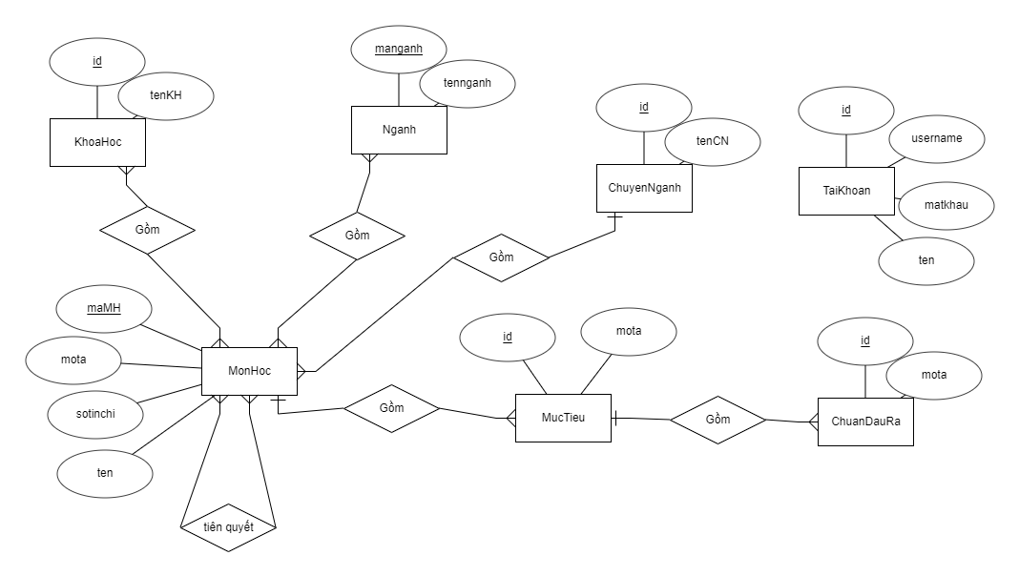

1. **Lược đồ quan hệ**

**TaiKhoan**(id, username, matkhau, ten)

**KhoaHoc**(id, tenKH)

**Nganh**(manganh, tennganh)

**ChuyenNganh**(id, tenCN)

**MonHoc**(maMH, ten, sotinchi, mota, id_chuyennganh)

**MonKhoa**(maMH, id_khoahoc)

**MonNganh**(manganh,maMH)

**MucTieu**(id, mota, maMH)

**ChuanDauRa**(id, mota, id_muctieu)

**MHTienQuyet**(maMH, maMHTQ)

1. **Thiết kế cơ sở dữ liệu**

- Bảng TaiKhoan: Chứa tài khoản của admin

|  |  |  |  |  |  |
| --- | --- | --- | --- | --- | --- |
| **BẢNG TaiKhoan** | | | | | |
| **TT** | **Thuộc tính** | **Diễn giải** | **Kiểu dữ liệu** | **Ràng buộc** | **Ghi chú** |
| 1 | id | Id của admin | Int | PRIMARY KEY | INDENTITY |
| 2 | username | Tên đăng nhập của admin | Varchar(20) | UNIQUE |  |
| 3 | matkhau | Mật khẩu dùng để đăng nhập vào trang admin | Varchar(20) |  |  |
| 4 | ten | Họ tên admin | nvarchar(50) |  |  |

- Bảng KhoaHoc: Chứa các khóa học theo từng năm

|  |  |  |  |  |  |
| --- | --- | --- | --- | --- | --- |
| **BẢNG KhoaHoc** | | | | | |
| **TT** | **Thuộc tính** | **Diễn giải** | **Kiểu dữ liệu** | **Ràng buộc** | **Ghi chú** |
| 1 | id | Id của khóa học | Int | PRIMARY KEY | INDENTITY |
| 2 | tenKH | Tên của khóa học | Nvarchar(20) |  |  |

- Bảng Nganh: Chứa các ngành học trong khoa

|  |  |  |  |  |  |
| --- | --- | --- | --- | --- | --- |
| **BẢNG Nganh** | | | | | |
| **TT** | **Thuộc tính** | **Diễn giải** | **Kiểu dữ liệu** | **Ràng buộc** | **Ghi chú** |
| 1 | manganh | Mã của ngành học | Varchar(10) | PRIMARY KEY |  |
| 2 | tennganh | Tên của ngành học | Nvarchar(100) |  |  |

- Bảng ChuyenNganh: Chứa các chuyên ngành

|  |  |  |  |  |  |
| --- | --- | --- | --- | --- | --- |
| **BẢNG ChuyenNganh** | | | | | |
| **TT** | **Thuộc tính** | **Diễn giải** | **Kiểu dữ liệu** | **Ràng buộc** | **Ghi chú** |
| 1 | Id | Id của chuyên ngành | Int | PRIMARY KEY | INDENTITY |
| 2 | tenCN | Tên của chuyên ngành | Nvarchar(50) |  |  |

- Bảng MonHoc: Chứa các môn học

|  |  |  |  |  |  |
| --- | --- | --- | --- | --- | --- |
| **BẢNG MonHoc** | | | | | |
| **TT** | **Thuộc tính** | **Diễn giải** | **Kiểu dữ liệu** | **Ràng buộc** | **Ghi chú** |
| 1 | maMH | Mã môn học | Varchar(10) | PRIMARY KEY |  |
| 2 | ten | Tên của môn học | Nvarchar(100) |  |  |
| 3 | sotinchi | Số tín chỉ của môn học | Int |  |  |
| 4 | mota | Mô tả môn học | Nvarchar(1000) |  |  |
| 5 | id_chuyennganh | Id của chuyên ngành | Int | FOREIGN KEY |  |

- Bảng MonKhoa: Các môn học trong khóa học

|  |  |  |  |  |  |
| --- | --- | --- | --- | --- | --- |
| **BẢNG MonKhoa** | | | | | |
| **TT** | **Thuộc tính** | **Diễn giải** | **Kiểu dữ liệu** | **Ràng buộc** | **Ghi chú** |
| 1 | maMH | Mã môn học | Varchar(10) | PRIMARY KEY |  |
| 2 | id_khoahoc | Id của khóa học | Int | PRIMARY KEY |  |

- Bảng MonNganh: Các môn học trong ngành học

|  |  |  |  |  |  |
| --- | --- | --- | --- | --- | --- |
| **BẢNG MonNganh** | | | | | |
| **TT** | **Thuộc tính** | **Diễn giải** | **Kiểu dữ liệu** | **Ràng buộc** | **Ghi chú** |
| 1 | manganh | Mã ngành học | Varchar(10) | PRIMARY KEY |  |
| 2 | maMH | Mã môn học | Varchar(10) | PRIMARY KEY |  |

- Bảng MucTieu: Mục tiêu của môn học

|  |  |  |  |  |  |
| --- | --- | --- | --- | --- | --- |
| **BẢNG MucTieu** | | | | | |
| **TT** | **Thuộc tính** | **Diễn giải** | **Kiểu dữ liệu** | **Ràng buộc** | **Ghi chú** |
| 1 | id | Id mục tiêu môn học | Int | PRIMARY KEY | INDENTITY |
| 2 | mota | Mô tả mục tiêu môn học | Nvarchar(500) |  |  |
| 3 | maMH | Mã môn học | Varchar(10) | FOREIGN KEY |  |

- Bảng ChuanDauRa: Chuẩn đầu ra của môn học

|  |  |  |  |  |  |
| --- | --- | --- | --- | --- | --- |
| **BẢNG ChuanDauRa** | | | | | |
| **TT** | **Thuộc tính** | **Diễn giải** | **Kiểu dữ liệu** | **Ràng buộc** | **Ghi chú** |
| 1 | id | Id chuẩn đầu ra của mục tiêu | Int | PRIMARY KEY | INDENTITY |
| 2 | mota | Mô tả chuẩn đầu ra của mục tiêu | Nvarchar(500) |  |  |
| 3 | id_muctieu | Id mục tiêu môn học | Int | FOREIGN KEY |  |

- Bảng MHTienQuyet: Các môn học tiên quyết của môn học

|  |  |  |  |  |  |
| --- | --- | --- | --- | --- | --- |
| **BẢNG MHTienQuyet** | | | | | |
| **TT** | **Thuộc tính** | **Diễn giải** | **Kiểu dữ liệu** | **Ràng buộc** | **Ghi chú** |
| 1 | maMH | Mã môn học | Varchar(10) | PRIMARY KEY |  |
| 2 | maMHTQ | Mã môn học tiên quyết | Varchar(10) | PRIMARY KEY |  |

1. **Diagram**

